9月中旬：环球创意设计之旅·伦敦站 即将盛大启航
主办单位：环球创意设计之旅组委会
承办单位：
“环球创意设计之旅”是一个专为品牌高管、企业家、设计名家等高端人群所定制的创意灵感激荡的参访之行。未来，在英国、法国、美国及意大利等世界知名的创意城市，当地权威机构将带领我们深入领略创意产业的精髓、直击创意设计的前沿思想、直面对话创意设计大师、寻求商业与艺术的跨界合作灵感——各国创意设计的奥妙就在“环球创意设计之旅”！
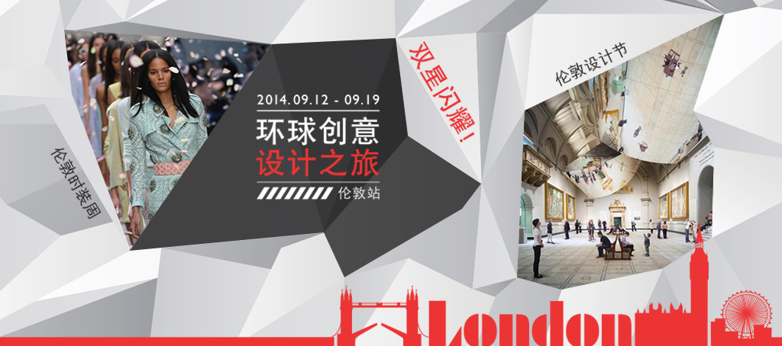
第１站 伦敦
从商业视角出发，这场由伦敦设计节、伦敦时装周共同组成的顶级创意设计盛宴，将汇集商业领袖、设计明星、共同组成高端商业参访和创意体验之旅，将为您带来无穷的商业创意和灵感。
行程中，您将感受到意见领袖、行业专家以不同的视角解析这个创意设计之都的灵感来源，您将被源源不绝的创意灵感所震撼，伦敦这个孕肓无数经典隽永旷世巨作的城市，从设计理念到创意呈现，透过亲身体验，您将感知它非凡的创意魅力。
活动安排：
时间：2014年9月12日——9月19日
地点：英国伦敦
参访项目：伦敦设计节、伦敦时装周、伦敦顶级创意设计产业
行程亮点：伦敦时装周、伦敦设计节
权威支持单位：上海设计之都促进中心、伦敦设计节委员会、英国设计委员会、London Partners、British Council、 伦敦中国设计中心、英国文化教育处 英国手工艺协会、Media 10
意见领袖专业解读：前宾利中国/前特斯拉中国区总经理郑顺景先生、伦敦权威创意领袖、伦敦时尚人物。
活动精彩纷呈：企业交流酒会、顶级创意晚宴、顶级院校大师讲堂、秀场直击、对话英国顶级设计师、设计节精华体验。
一、行程安排
DAY 1 直击伦敦时装周
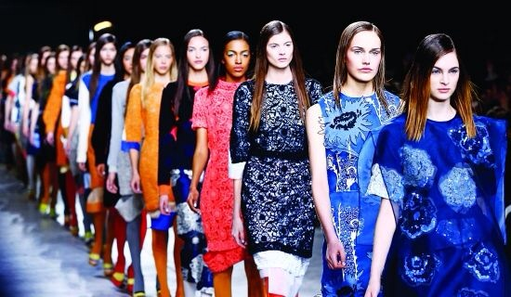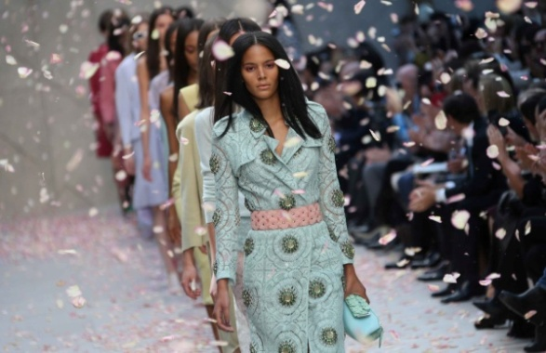
2015春夏伦敦时装秀大秀看客，与来自全世界的时尚人士并肩体验第一手时装发布。
ＤＡＹ2 走进顶级艺术学府，体验跨界魅力
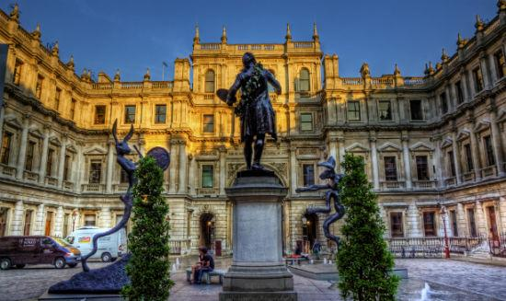
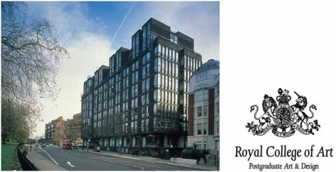
- 走进顶级艺术学府，体验跨界魅力
——英国帝国理工学院（Imperial College）：成立于1907年，简称帝国理工。与牛津大学、剑桥大学、伦敦政治经济学院、伦敦大学学院并成为“G5”精英大学。“G5”精英大学，代表着英国大学的最高学术水平。
——皇家艺术学院（University of Arts London）:成立于1986年，是全世界最优秀的艺术学院之一，将世界上最著名的致力于艺术、设计及其它相关活动的六所学院联合起来。
- 艺术餐厅高级定制晚宴
伦敦最具创意的艺术餐厅，是世界上最难订到的艺术餐厅之一： 每一个盘子，杯子，椅子，都是令人惊叹的艺术品。《环球创意设计之旅》诚意邀您一同体验这个世界上最棒的创意餐厅。
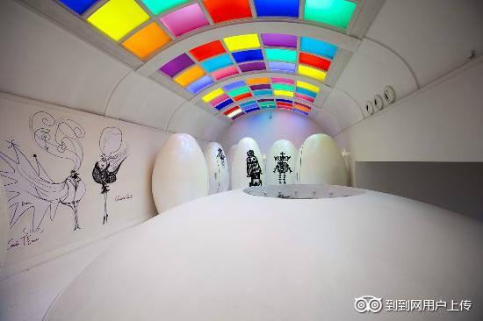
ＤＡＹ3 建筑设计与艺术创意的激撞
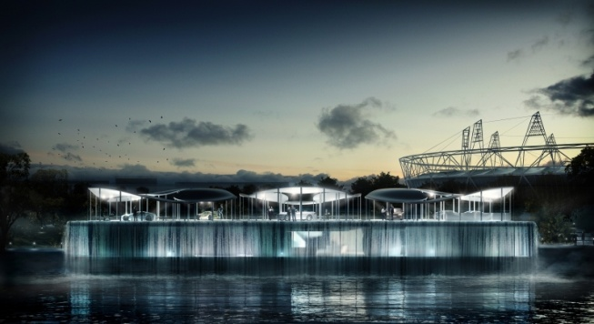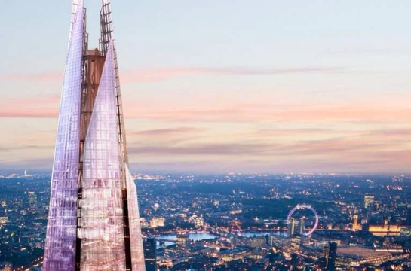
- 博览伦敦创意建筑，解读英伦建筑独有创意和风格。全程由英国顶级建筑事务所陪同解析。
BDP建筑事务所、 (Hawkins Brown) 霍金斯布朗建筑事务所：英国知名建筑设计师事务所，建筑设计行业的领军机构。
- 领略老牌百货的新创意
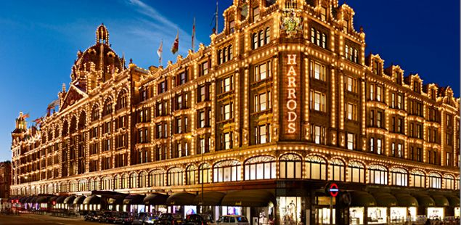
Harrods(哈罗德)百货公司始创于1849年，位于Knightsbridge，是伦敦最著名的百货公司。每一个门店的装饰都自成一格：宫殿、花园，甚至是神秘的古埃及宫殿。
ＤＡＹ4 直击伦敦设计节
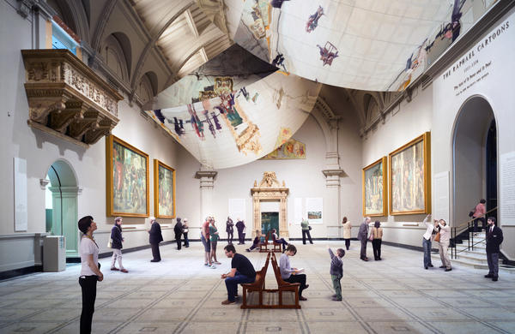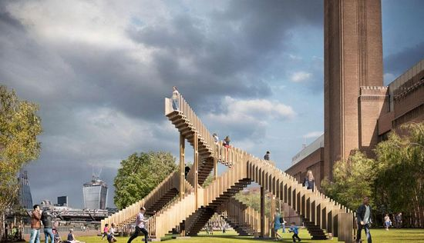
在伦敦设计节组委会的陪同下，参观2014伦敦设计界精华项目。从设计100%创意风采，到风格迥异的公共艺术设计作品； 从相关行业的商务交流到创意设计师的深层次对话，体验创意碰撞，灵感激荡……
ＤＡＹ5 顶级创意企业参访，设计节盛大晚宴
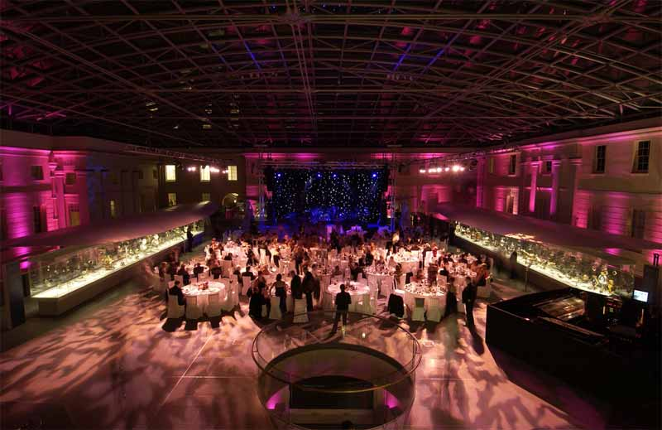
- UK Design Council英国设计委员会为将带领我们参访伦敦最负盛名的创意企业，深度解读创意设计的独特方法；
B2B交流会与英国顶级企业面对面交流，零距离接触设计大师。
- 出席由伦敦设计节组织的盛大交流晚宴
每年的设计节晚宴都是社会名流、明星、顶级设计师的一场盛会，我们将和各国参加设计节的明星企业一起融进伦敦主流设计，面对面和设计节名流名家交流
ＤＡＹ6 伦敦设计节VIP私享行程
- British Council Open Programs
我们将参加伦敦英国大使馆文化教育处特别为我们安排的VIP私享行程：仅对设计节ＶＩＰ安排的交流及参访项目
参考行程：10X10 Emerging talent ； V&A London Design Festival Party
British Council（英国文化教育处）：英国文化教育处是英国提供教育机会与促进文化交流的国际机构。
▲备注：此行程为参考行程，保留因日期，天气，航班，酒店，人员变动等客观因素而作调整的权利。
关于伦敦时装周
伦敦时装周是世界四大时装周之一，与其他三个时装周相比，伦敦时装周以它的多元化和充满活力、创造力著称，被称为四大时装周中最具创意、最不媚俗的时装周。
每一季的时装发布都有超过五十位引领潮流的设计师在伦敦举行他们的时装秀，其中不乏高端奢侈品品牌，例如：Burberry、Paul Smith 、Pringle、Matthew Williamson等。
除了精彩纷呈的秀，当红明星、时尚界名人、商界名流的聚集也堪称时装周的一大亮点。
关于伦敦设计节
伦敦设计节（London Design Festival）始创于2003年，每年举办一届，是世界范围内最具有影响力的设计事件之一，彰显了伦敦在全球设计界的主导地位。正如伦敦市长鲍里斯·约翰逊（Boris Johnson）所言，“伦敦设计节是伦敦已成为世界创意产业中心的最有力的证明。
“设计可以是强大的商业工具。很多人相信，创意产业将会是引领英国走出经济危机的有力武器” ——伦敦设计节的主席约翰 索列尔(Sir John Sorell)
每年吸引300,000名活动参与者，外加过百万的参观者，伦敦是世界设计的心脏和全球创意之都。今年伦敦设计节主题是“Lose Yourself in Design”
二、费用及手续办理
出发日期：9月12日
参访人数：限量尊享12席
报价：￥88,000元/人
费用包含
机票：往返机票 （伦敦上海直飞）
用餐：行程所列正餐
住宿：伦敦市中心五星级酒店-Landmark/ Corinthia London
邀请函: 行程内所有活动VIP门票，邀请函等
交通： 团体大巴
签证: 英国个人旅游签证
个人境外人生意外保险
司导：中文翻译服务、领队服务、司机服务
费用不包含
酒店单房差（1200RMB/间/晚）
定制艺术晚宴
出入境个人物品海关征税，超重行李的托运费、保管费
因交通延阻、战争、政变、罢工、天气、飞机机器敀障、航班取消或更改时间等丌可抗力原因所引致的额外费用
酒店内洗衣、理发、电话、传真、收费电视、饮品、烟酒等个人消费
行程中未提及项目费用
▲出国手续办理可以按个人旅游、商务签证或公务签证，具体事宜等报名结束后旅行社会与每位报名人员沟通。
三、报名方式
请务必将报名表于8月15日之前以word方式email至：37699033@qq.com，以便尽早办理相关手续。
点击下载报名表
报名表
姓名 | 单位 | 职务 | 手机 | Email | 地址和邮编
备注
四、联系方式
18701529806，010-88375434；QQ：37699033（请注明“伦敦考察咨询”）
或者扫描活动官方微信了解详情：

